PORTUGALSKÝ VODNÍ PES
(Cão de Agua Português)

Standard FCI č. 37/ 05.05.2010 /F

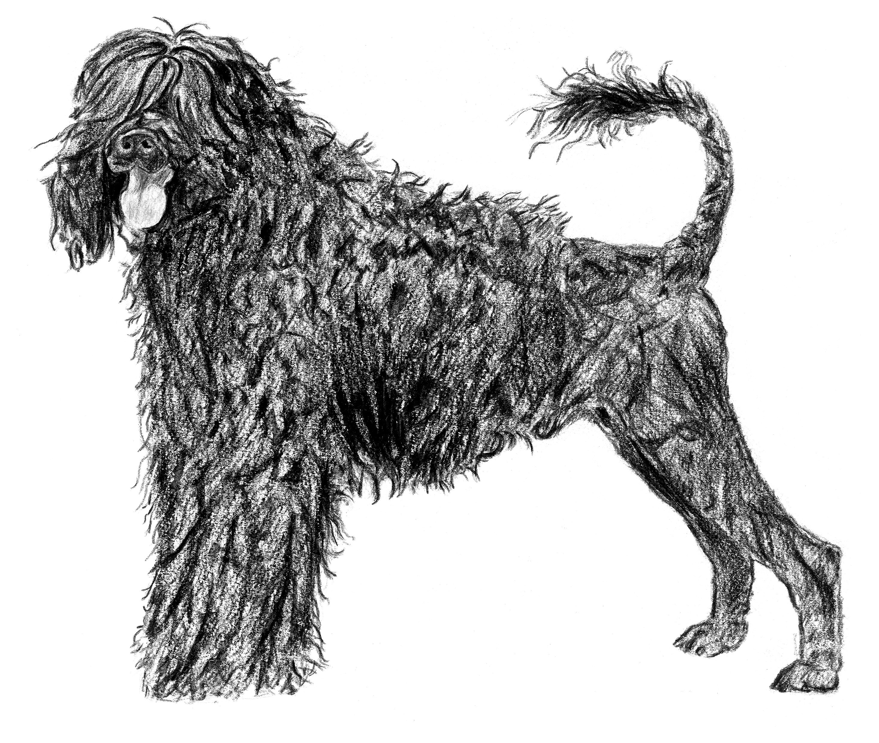

Překlad do francouzštiny: Jennifer Mulholland a Dr.J.-M. Paschoud
Překlad z francouzštiny: Helena Dvořáková

Původ: Portugalsko

Datum zveřejnění platného standardu: 04.11.2008

Použití: při rybolovu a jako přinašeč, společenský pes.

Klasifikace FCI: Skupina 8 přinašeči zvěře, lovečtí slidiči, vodní psi
Sekce 3 vodní psi
Nepodléhá pracovní zkoušce;

Krátký výtah z historie: toto plemeno existovalo na portugalském pobřeží již odedávna.
Dnes, v návaznosti na modernizaci způsobů rybolovu, se již objevuje jen v provincii
Algarve, která je v současnosti považována za jeho kolébku. Jelikož se tito psi vyskytovali po celé délce portugalského pobřeží již odedávna, lze toto plemeno považovat za původní, autochtonní portugalskou rasu.

Celkový vzhled: je to středně velký pes, téměř kvadratického rámce, brakoidního typu. Jeho
proporce působí harmonicky, vyváženě, je silný a svalnatý. Jeho osvalení, které se
vyvíjelo v návaznosti na neustálé plavání, je obdivuhodné.

Důležité proporce: je téměř kvadratického formátu, délka těla je přibližně stejná, jako
kohoutková výška. Poměr výška v kohoutku: hloubka hrudníku je 2:1, poměr délky
mozkovny a nosní partie je 4:3.

Použití/Povaha: vyznačuje se výjimečnou inteligencí, chápe a poslouchá s radostí všechny
povely svého pána. Je to pes temperamentní, pracovitý, hrdý, ostrý, nenáročný a odolný vůči únavě. Jeho výraz je přísný, jeho pohled je živý a pronikavý. Je to výborný a vytrvalý plavec a potápěč, nerozlučný průvodce rybářů, jimž prokazuje nesčetné služby nejen při rybolovu, ale rovněž jako hlídač jejich člunů a majetku. Během rybolovu skáče spontánně do vody a plave, aby mohl přinést rybu, která uniká. Jedná také v případě, pokud se protrhne síť anebo rozváže lano. Tento pes je rovněž využíván jako spojka mezi člunem a břehem anebo opačně, i když vzdálenost je úctyhodná.

Hlava: vyvážených proporcí, silná a široká. Osa temene a osa nosního hřbetu jsou
rovnoběžné.

Část mozková:
Mozkovna: při bočním pohledu je o něco delší než čenichová partie (4:3); je klenutá,
nejvýrazněji v oblasti týlního hrbolu, který je zřetelný. Při pohledu zepředu je temeno
klenuté a má uprostřed patrnou rýhu. Čelo je mírně vyklenuté, dělicí rýha pokračuje
až do dvou třetin délky temene. Nadočnicové oblouky jsou vystouplé.
Stop: je výrazný; je mírně za spojnicí vnitřních očních koutků.

Část obličejová:
Nosní houba: je široká, nozdry jsou otevřené a dobře pigmentované. Černé u psů s černou
srstí, a bílých, u hnědých barva nosu odpovídá odstínu srsti. Nos nikdy nesmí mít masovou barvu.
Čenichová partie: nosní hřbet je rovný, je užší v oblasti nosní houby, než v místě, kde
vychází z lící.

Pysky: jsou silné, zvláště vepředu; koutek není viditelný. Sliznice (patro, pod jazykem,
dásně) jsou výrazně černé, u hnědých jedinců hnědé.
Čelisti/Zuby: čelisti jsou silné, zuby zdravé, nejsou vidět, pokud je tlama zavřená. Špičáky
jsou silné a dobře vyvinuté. Skus nůžkový nebo klešťový.
Oči: jsou střední velikosti, nepříliš hluboko uložené, kulaté, správně umístěné a mírně šikmé. Duhovka je černá nebo hnědá. Oční víčka, která jsou tvořená jemnou kůží, jsou černě orámovaná u černých zvířat a hnědě u hnědých. Spojivky nejsou vidět.
Uši: jsou zavěšené nad linií očí, nesené svěšené podle hlavy, zadní okraj poněkud odstává. Jsou tenké, mají tvar srdce; jejich spodní konec nesmí dosahovat až pod hrdlo.
Krk: je rovný, krátký, oblý, svalnatý, dobře vsazený mezi lopatky, pyšně nesený; nemá ani kožní řasy, ani lalok.

Tělo:
Vrchni linie: rovná, vodorovná.
Kohoutek: je široký a nevýrazný.
Hřbet: rovný, krátký, široký a svalnatý.
Bedra: krátká a správně svázaná se zádí.
Zádˇ: vyvážených proporcí, mírně skloněná; kyčelní hrboly jsou symetrické a nezřetelné.
Hrudník: široký a hluboký, dosahující až k lokti, žebra jsou dlouhá a klenutá, dodávající hrudníku dostatečný objem.
Břicho: není příliš velké, je elegantně utvářené.
Ocas: nekupírovaný, středně vysoko nasazený. Silný u kořene, zeštíhlující ke špičce. Délkou nesmí přesahovat hlezenní kloub. Je-li pes vzrušený, nese jej stočený do prstence; takto nesený nesmí přesahovat přes polovinu beder. Ocas je výtečný pomocník při plavání a potápění.

Končetiny:
Hrudní končetiny: silné a rovné. Kolmo postavené. Mírně šikmá nadprstí se připouští.
Lopatky: při bočním a příčném pohledu je patrné, že lopatky jsou šikmo uložené a velmi svalnaté.
Rámě: silné, střední délky.; jsou rovnoběžná se střední osou těla.
Nadloktí: středně dlouhé a silné. Rovnoběžné se střední osou těla.
Předloktí: dlouhé a silně osvalené.
Karpus: silně vyvinuté kosti, širší zepředu než ze strany.
Metakarpus: silný a dlouhý.
Přední tlapka: je kulatá a plochá, prsty nejsou příliš klenuté ani moc dlouhé. Meziprstní blána dosahuje až téměř ke koncům prstů, je volná a bohatě osrstěná. Drápy jsou preferovány černé, ale v návaznosti na zbarvení srsti jsou přípustné bílé, žíhané nebo hnědé. Drápy se nedotýkají země. Střední polštářek je silný a tvrdý, ostatní polštářky jsou normální tloušťky.

Pánevní končetiny: rovné a velmi svalnaté. Nadprstí mírně šikmá se připouští.
Hýždě: dlouhé a svalnaté.
Stehna: silná, středně dlouhá, velmi svalnatá.
Podkolení: postavená rovnoběžně se střední osou těla.
Nohy: dlouhé a silně osvalené. Postavené rovnoběžně se střední osou těla. Mají správný sklon zepředu dozadu. Klouby a šlachy jsou silné.
Hlezno: silné.
Metatarsus: dlouhý, bez paspárků.
Zadní tlapky: ve všech bodech stejné jako přední.

Pohyb: je prostorný; ne krátký krok, lehký a dobře kadencovaný klus, energický cval.

Kůže: silná, pružná, nepříliš napjatá, vnitřní i vnější sliznice jsou preferovány dobře pigmentované.

Osrstění:
Srst: celý povrch těla je pokryt bohatou a odolnou srstí. Nemá podsadu. Jsou dva typy srsti: jedna varieta je dlouhá zvlněná srst, druhá je kratší a kudrnatá. Dlouhá srst je trochu lesklá a jemné konzistence. Kratší srst je hustá, bez lesku, s válcovitými kučerami. S výjimkou podpaží a tříselné řasy je celý povrch těla porostlý stejnou srstí. Srst tvoří na temeni chomáč zvlněné srsti u první variety, nebo kudrnatý u druhé. U dlouhosrsté variety je o něco delší srst na uších.
Zbarvení: zbarvení je černé nebo hnědé různých odstínů, nebo celé bílé. U jedinců černých a hnědých se připouští bílá barva na nosním hřbetu, na čele, na krku, na hrudi, na břiše, na konci ocasu, na koncích končetin, pod lokty pod hlezna. Bílé zbarvení nesmí být albinického založení, tedy musí být nosní houba, pysky a sliznice černě pigmentované, jako u černých a hnědě pigmentované u hnědě zbarvených jedinců.
Částečný střih je typický pro toto plemeno, neboť srst bývá příliš dlouhá. Tito psi se stříhají od zádi až do poloviny těla, také se upravuje jejich čenichová partie a ocas, nikdy se nestříhá chocholka na hlavě.

Výška a váha:
Kohoutková výška: psi: od 50 do 57 cm, ideální výška je 54 cm
feny: od 43 do 52 cm, ideální výška je 46 cm
Váha: psi mezi 19 – 25 kg, feny 16 – 22 kg.

Chyby: všechny odchylky od předešlého textu musí být považovány za chyby a musí být penalizovány podle stupně jejich závažnosti a jejich vlivu na zdraví a pohodu psa.

Hrubé vady:
- Hlava: příliš dlouhá, příliš úzká, plochá, špičatá;
- Čenichová partie: příliš štíhlá nebo špičatá
- Oči: světlé, vpadlé nebo vystouplé
- Uši: špatně nasazené, příliš velké nebo složené
- Ocas: hrubá, nesený svisle v akci nebo nesený rovně

Vylučující vady:
- Povaha: bázlivost nebo agresivita
- Všichni psi se zřetelnými anomáliemi psychického stavu nebo chování musí být vyloučeni.
- Výška: příliš velký nebo příliš malý
- Čelisti: předkus, podkus
- Oči: skvrnité duhovky, nestejně velké nebo rozdílné formy,
- Uši: hluchota, ať vrozená či získaná
- Ocas: kupírovaný, od narození zakrnělý, bezocasost
- Metatarsus: paspárky
- Osrstění: jiné, než stanovené standardem
- Zbarvení: albinismus, částečná až úplná depigmentace nosní houby, každé jiné zbarvení, než jaké definuje standard

NB: Všichni psi musí mít obě normálně vyvinutá varlata kompletně sestouplá v šourku.

